Promoseeds – Nyhetsbrev
Hösten * Julen
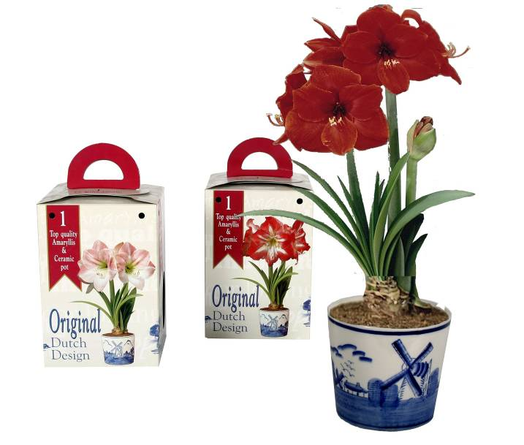
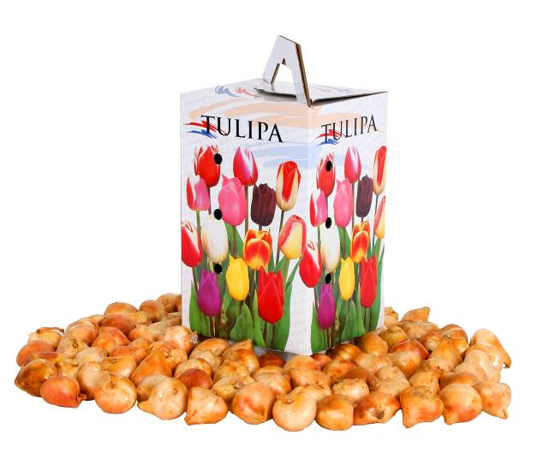
Ge en gåva



Lök i bomullspåse Tulipanlök i gåvokartong Amaryllislök som blommar till jul
Prisexempel: 500 st. bomullspåsar, inkl. 1-färgs logotryck,
med blandade tulipanlökar, pris per påse ca 4,50 euro/st

Till events, direct mail, kampanjer, julhälsning (julvykort):


Glöggpåsar
med eget tryck efter önskemål
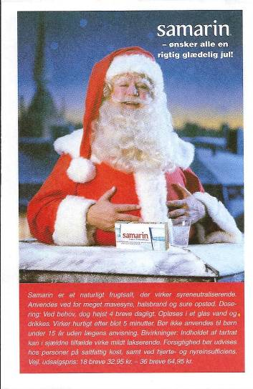
från 500 st.
prisexempel 2.000 st., 4+1 färg, 1,10 euro/st

KAMPANJERBJUDANDE:


Logo-äpplen (med egen logo eller text i laserteknik) – levereras året runt
storlek ca. 65/75 mm:

vid 500 st. á 1,60 euro/st exkl. frakt
vid 1.000 st. á 1,56 euro/st exkl. frakt
vid 3.000 st. á 1,43 euro/st exkl. frakt
vid 7.000 st á 1,35 euro/st exkl. frakt

Vid äppelproduktion krävs 33% förskottsbetalning vid
beställning över 1000 äpplen. Resterande betalas senast 14 dagar
efter leverans.

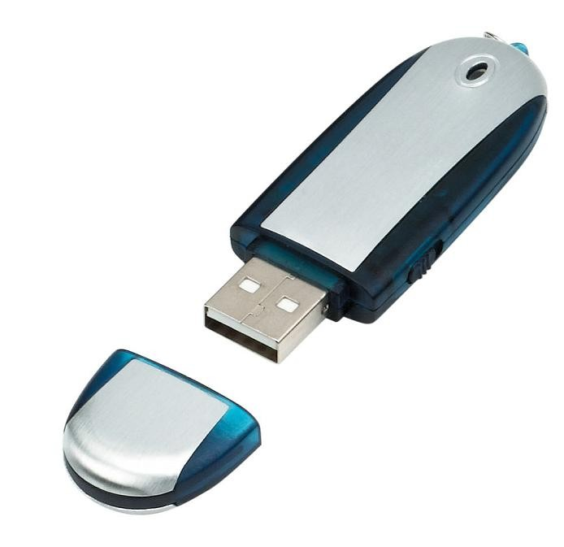
Alla priser är inkl. start- och engångskostnader, exkl. ev moms och frakt.



Promoseeds i Sverige * Box 471 20 * 100 74 Stockholm * Tele. 08-708 00 80
Hemsida: http://www.promoseeds.se * e-mail: mailto:info@promoseeds.se

